Kako se pogosto po ločitvi počutijo otroci?  Otroci lahko doživljate negotovost, žalost, zaskrbljenost, skrbi, strahove, ste slabo razpoloženi, imate telesne težave, občutek osamljenosti in manj želje po druženju.  Lahko se pojavijo še kakšne težave, vendar pri večini otrok trajajo kratek čas in potem minejo.  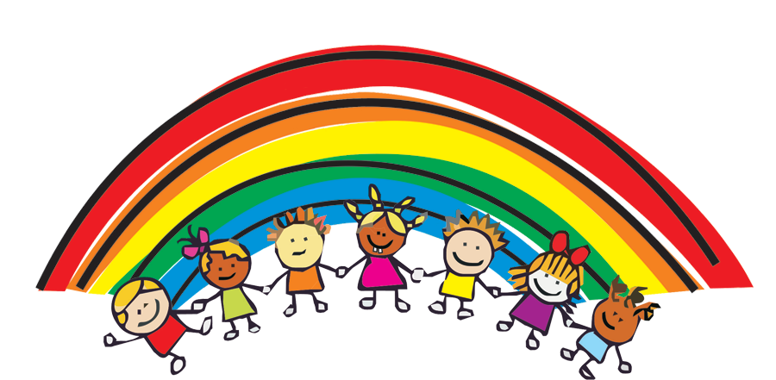  Kako se pogosto po ločitvi počutijo starši?  Pri starših se kot posledica ločitve lahko pojavljajo različni znaki:  - poslabšanje zdravja  - občutki žalosti, potrtosti ali jeze  - težave s spanjem  - prehranjevalne težave  - težave s pozornostjo  - prekomerna uporaba alkohola ali drugih substanc,… | Otroci se lahko počutite slabše, kadar:  - je veliko sporov in prepirov med staršema, ki ne zmoreta nuditi podpore, opore in primernega nadzora,  - se vaši starši slabše počutijo, so potrti, žalostni ali jezni,  - nimate pomoči ali podpore pri drugih bližnjih osebah ali pa  ste že prej imeli več težav.  Spremembe pri starših in otrocih zaradi ločitve po navadi trajajo krajši čas, sčasoma pa minejo tudi težave.  Vse bo v redu, nisi sam(a) .  Pripravil AKTIV psihologov pri Skupnosti CSD Slovenije | KNJIŽICA ZA OTROKE OB  LOČITVI STARŠEV  Moja starša se ločujeta  Do ločitve staršev pride iz različnih razlogov, starša se odločita, da ne bosta več živela skupaj.  Še vedno boste družina, samo malo bolj drugačna kot prej. Imel boš dva doma, pri mamici in pri očiju. Veliko časa boš lahko z obema. Oba te imata enako rada kot prej in to se ne bo spremenilo.  Za ločitev NI nikoli KRIV otrok, na to ne moreš vplivati ali česa spremeniti, za to sta odgovorna samo tvoja starša. Vedno bosta tvoja mamica in oči, to se ne bo nikoli spremenilo.  Se moram o čem odločati jaz?  Ob ločitvi se starša dogovorita o stvareh glede otrok, bivališča in preživljanja.  Otroku se ni potrebno NIKOLI odločati in izbirati med staršema, lahko pa pove, kaj si želi ali kaj ga skrbi.
Kaj lahko skrbi otroke ločenih staršev?  Otroci imajo lahko v času ločitve precej skrbi, ki pa pri večini kmalu minejo, saj se družinski člani prilagodijo na novo situacijo.  Lahko vas skrbi, kako pogosto boste videvali oba starša, se slišali z drugim staršem in kaj vse se bo spremenilo.  Otroci so pogosto med ločitvijo v dilemi, se sprašujejo ali naj imajo radi oba starša, ki se med seboj nimata rada.  Včasih imate lahko občutek, da vam drug starš zameri, če se z drugim staršem dobro razumete ali pa imate občutek, da se morate postaviti na eno stran.  Kaj lahko naredim, ko se počutim slabo?  O svojih skrbeh se lahko pogovoriš s staršema, prijatelji, z učiteljico ali šolsko svetovalno delavko. Lahko narišeš kakšno sliko ali pa napišeš pismo, poslušaš glasbo, greš na sprehod v naravo. Pokličeš lahko tudi na krajevni Center za socialno delo (CSD) ali na TOM telefon (116 111).  2 | Kdo sodeluje z mojo družino in menoj v času ločitve?  Starša bosta sodelovala s Centrom za socialno delo (CSD) ter sodiščem. Če želiš lahko na CSD-ju tudi ti poveš svoje mnenje in se seznaniš s tvojimi pravicami ali dolžnostmi.  V šoli se lahko obrneš na učiteljice, razredničarko ali svetovalno delavko.  Težave staršev ne morete reševati otroci, lahko pa o teh poveste kateremu drugemu odraslemu, ki lahko staršu pomaga.  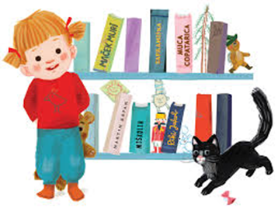  Več informacij dobiš v knjigah o ločitvi, prebereš si lahko recimo:  Adijo mami, živijo oči, Bomo še kdaj živeli skupaj, Moja starša se ločujeta, Zakaj lunina vila in Sončni princ ne živita več skupaj?, Kaja in njena družina, Nič manj tvoja, Pravljica zate… | STIKI OTROK IN STARŠEV  Skupni čas otroka in staršev  Kot otrok imaš pravico do obeh staršev in oba starša imata pravico do skupnega časa s teboj.  Za tvoj razvoj je pomembno, da preživljaš čas z obema staršema, ki morata poskrbeti za tvojo varnost in dobro počutje.  Starši lahko prilagodijo čas, ki ga preživijo s teboj, tvoji starosti in tvojim aktivnostim.  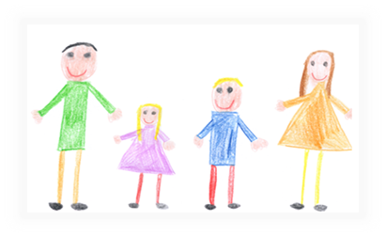  Če starš nima idej, kaj bi lahko skupaj počeli, mu lahko pomagaš:  - razmisli, kaj želiš staršu povedati in o čem se bosta pogovarjala, ko bosta skupaj,  - povej, kaj želiš, da počneta skupaj,  - vzemi s seboj igro ali igračo, ki jo imaš  rad.

